Лабораторная работа 6

Управление процессами

Хохлачёва Полина Дмитриевна

Содержание

# 1 Цель работы

Получить навыки управления процессами операционной системы.

# 2 Выполнение лабораторной работы

Запускаем три команды, также выполняем задание в фоновом режиме и вводим Ctrl+C, чтобы отменить задание(рис. 1).

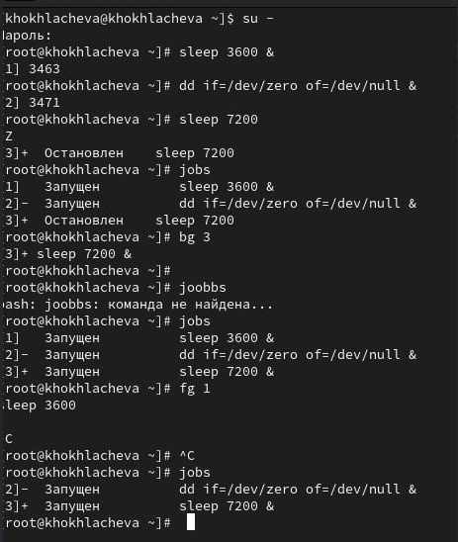

Рис. 1: Запуск, выполнение и отмена

Запускаем top(рис. 2).

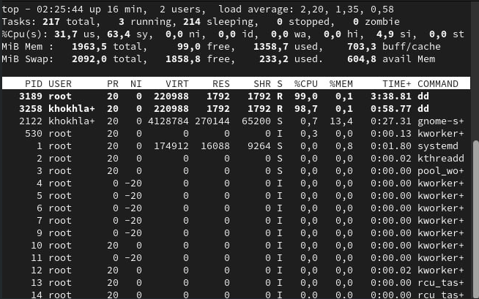

Рис. 2: Запуск

Также запускаем top на другом терминале(рис. 3).

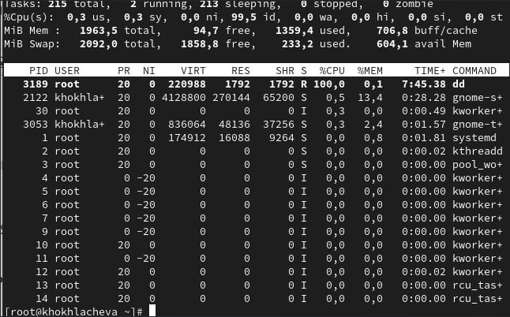

Рис. 3: Запуск

Вводим следующие команды, смотрим запущенные процессы, также изменяем приоритеты(рис. 4).

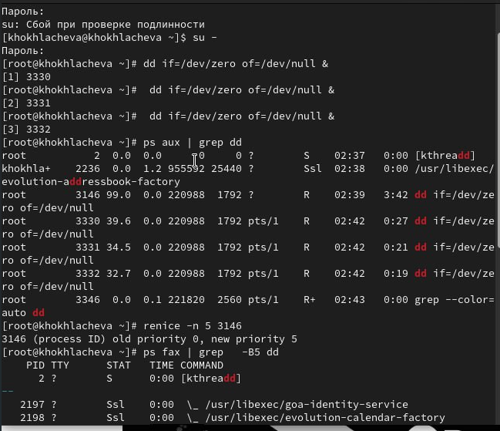

Рис. 4: Команды, процессы,приоритеты

Смотрим иерархию отношений между процессами и и закрываем корневую оболочку(рис. 5).

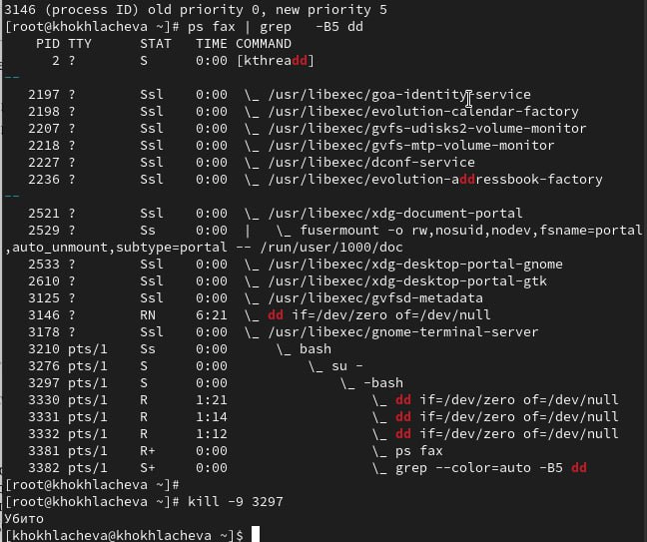

Рис. 5: Закрытие

Запускаем команды yes и вводим определённые команды(рис. 6).

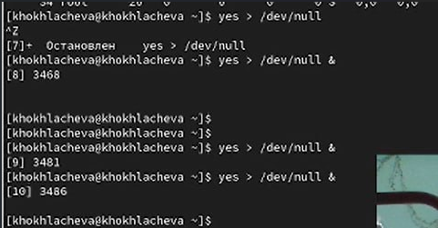

Рис. 6: Запуск и ввод

Завершаем их работу одновременно(рис. 7).

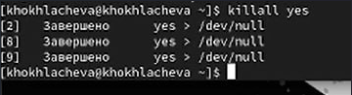

Рис. 7: Завершение

Сравниваем абсолютные и относительные приоритеты(рис. 8).

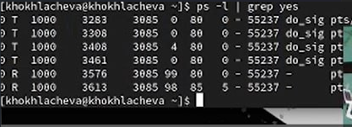

Рис. 8: Сравнение

Изменяем приоритеты так, чтобы они стали равны(рис. 9).

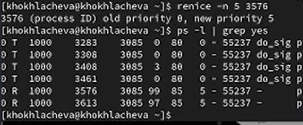

Рис. 9: Изменение приоритетов

# 3 Выводы

Мы получили навыки управления процессами операционной системы.